曲靖妇女儿童中心“春雨游园”及羽毛球馆建设项目修建性详细规划批前公示

**曲靖妇女儿童中心“春雨游园”及羽毛球馆建设项目修建性详细规划**已经属地自然资源部门审查，符合当地规划技术指标要求，经市自然资源和规划局专题分析会2022年第十八次会议研究并审查，2022年9月5日，该项目上报市规委办会议审议，拟同意该项目办理规划手续，按照有关规定，现将该项目规划予以批前公示。

**项目名称：曲靖妇女儿童中心“春雨游园”及羽毛球馆建设项目修建性详细规划**

**建设单位：曲靖妇女儿童中心**

**项目位置：春雨路与文昌街交叉口西南侧**

**项目建设内容及规模:**  
　 规划用地面积11293.33㎡（约16.94亩），建筑占地面积1899.14㎡，总建筑面积2824.34㎡，容积率0.25，建筑密度16.82%，绿地率45.34%，机动车停车位88个。

公示时间：2022年9月21日至9月29日（7个工作日）  
　　任何单位和个人如对该公示有异议，请在公示期内向曲靖市麒麟区自然资源局反映。反映的情况应实事求是，并附具体内容。以单位名义反映情况的应加盖公章，以个人名义反映情况的应署真实姓名和联系电话。  
　　投诉举报电话：0874—3298664（法规科）。  
　　咨询联系电话：0874—3187819（技术科）。  
附件：1.规划总平面图、经济技术指标表  
　　　2.整体鸟瞰图、单体效果图              

麒麟区自然资源局

2022年9月20日

附件1

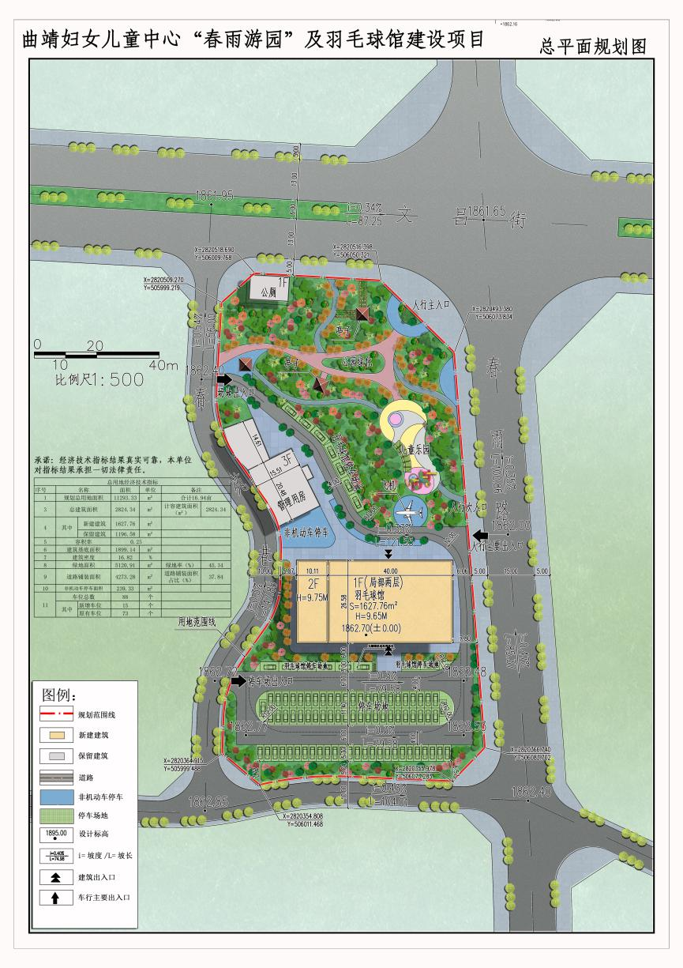

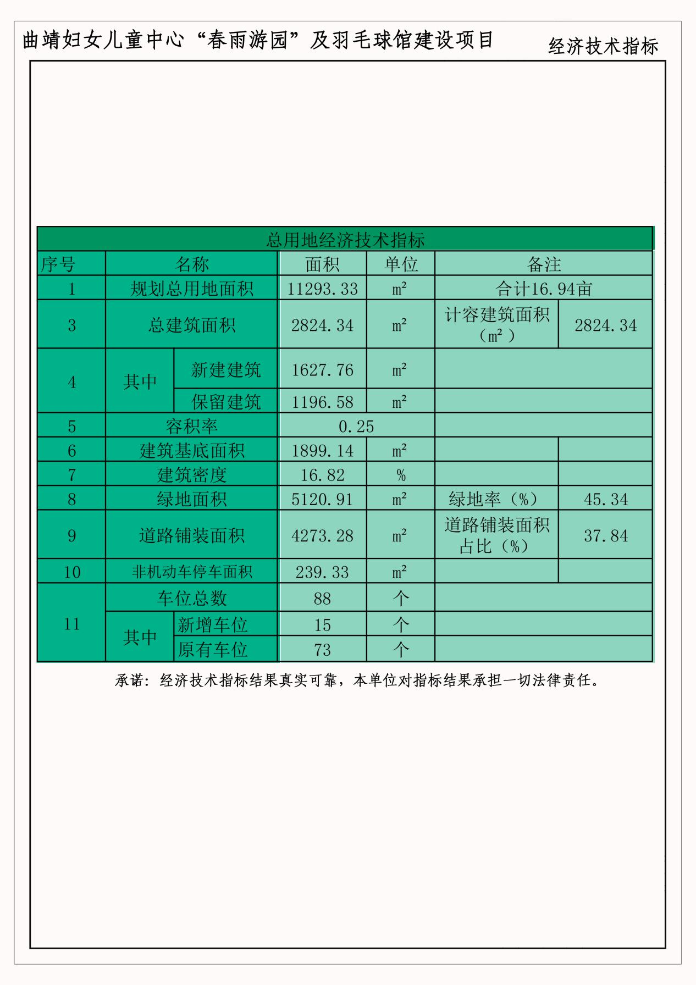

附件2

